1. Ildi belázasodott, édesanyja naponta háromszor megmérte a lázát, feljegyezte, Ildi pedig egy grafikont készített.
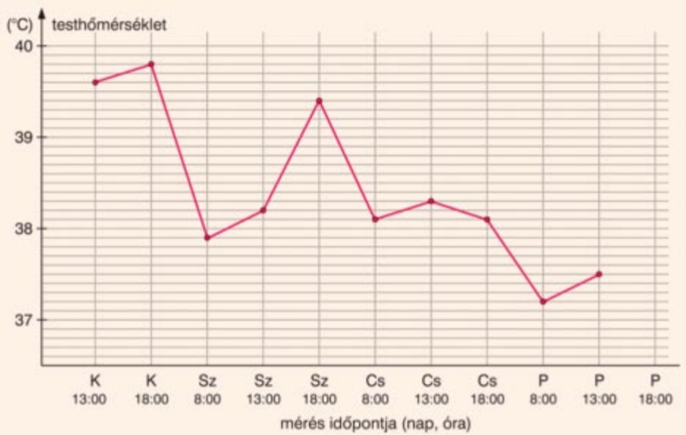
a) Mikor és hány fok a legmagasabb a láza? Kedden 18:00-kor 39,8 °C
b) Hányszor mértek 38 °C fölötti lázat? Hétszer
c) Hány fokos volt a láza csütörtökön 13 órakor? 38,1 °C
d) Írj egy időszakot, amikor csökkent a láza! K18:00-Sz 8:00; Sz 18:00-Cs 8:00; Cs 13:00-P 8:00
e) Mikor volt 37,2 °C-os a láza? Pénteken 8:00
f) Csütörtökön 15:30-kor hány fokos lehetett a láza? 38,2 °C

2. Kitti és Juli azt vette észre, hogy életkoruk aránya 2:3. Ezen információ alapján válaszolj a következő kérdésekre!
- Hányszor annyi idős Juli, mint Kitti? (3:2=1,5) 1,5-szer
- Hányszor annyi idős Kitti, mint Juli? (2:3=$\frac{2}{3}$) $\frac{2}{3}$-szor
- Ha az idősebb lány 24 éves, hány éves a fiatalabb lány?
Kitti Juli
2 3
.8
24 éves
2×8=16 éves Kitti
- Hány évesek külön-külön, ha együtt 25 évesek?
Kitti Juli Együtt
2 3 2+3=5
.5
25
2×5=10 éves Kitti
3×5=15 éves Juli

3. Rajzolj egy 5,6 cm hosszú szakaszt, amely jelezze egy térképen a Vitányvár és a Körtvélyesi kilátó térképen mért távolságát!
- Állapítsd meg, hány km ez a távolság a valóságban, ha a térkép méretaránya 1:80.000!
Térkép Valóság
.5,6
1 80.000
5,6 cm
80.000×5,6=448.000 cm = 4,48 km
- A Vitányvártól a kilátó felé légvonalban 2 km-re van egy vadászles. Jelöld be a helyét a térképen!
Térkép Valóság
1 80.000
.(200.000:80.000=)2,5
2 km = 200.000 cm
1×2,5=2,5 cm-re van a szakaszon a Vitányvártól.

4. Döntsd el hogy az alább felsorolt mennyiségek között egyenes arányosság, fordított arányosság van, vagy egyik sem!
A csempe mennyisége és a csempézendő felület között. | e.a
Az alma ára és az 500 Ft-ból vásárolható mennyiség között. | f.a
A fizetett összeg és a 10.000 ft-ból visszajáró pénz között. | nincs
Osztálykiránduláson a gyermekek száma és az egy főre eső útiköltség között | f.a

5. 3,6 m vascső tömege 9 kg. Mennyi a tömege egy 1,4 m hosszú ugyanilyen vascsőnek?
hossz (m) 3,6 1 1,4
E.a
tömeg (kg) 9 2,5 3,5
9:3,6=2,5 1,4×2,5=3,5
3,5 kg a tömege.

6. Három egyforma tehergépkocsi 45 óra alatt szállítaná be a terményt. Mennyi idő alatt szállítaná be a terményt 10 ugyanilyen teherautó?
autók száma 3 1 10
F.a
idő (óra) 45 135 13,5
45×3=135 135:10=13,5
13,5 óra alatt szállítaná le.

7. Egy 92,4 hl-es medence 65 százaléka már megtelt vízzel. Hány liter víz van a medencében?
100% 92,4 hl
1% 92,4:100=0,924 hl
65 % 65×0,924=60,06 hl víz van a medencében
8. Jóska bácsi felszántotta a parcella 45 százalékát. Ekkor maradt még 8,8 hektár felszántatlan terület. Mekkora parcellát kezdet felszántani Jóska bácsi?
Felszántott 45 %-ot maradt 55 %
55 % 8,8 ha
1 % 8,8:55=0,16 ha
100 % 0,16×100=16 ha-os parcellát.
9. Gertrúd egy 40 pontos dolgozatból 35 pontot ért el. Hány százalékos a teljesítménye?
100 % 40 pont
1 % 40:100=0,4 pont
35:0,4=87,5 % 35 pont
87,5 %-os a teljesítménye.
10. Egy boltban 4,8 t liszt volt. Felvásárolták a héten a készlet 90 %-át. A felvásárolt készlet 75 százalékát az emberek későbbi időkre rakták félre. Hány tonna lisztet raktak félre az emberek? Hány tonna liszt maradt a boltban?
4,8×0,9×0,75=3,24 t lisztet raktak félre
90 %-ot felvásároltak, maradt 10 %.
4,8×0,1=0,48 t liszt maradt a boltban
11. Az alábbi diagram azt szemlélteti, hogy egy sítáborban hány lány, illetve hány fiú vesz részt az egyes évfolyamokról. Egy kis fehér négyzet egy lányt, egy kis szürke négyzet egy fiút jelöl.
A következő állítások után írd oda, hogy melyik igaz, melyik hamis?
Ugyanannyi hatodik osztályos lány vesz részt a sítáborban, mint ahány ötödik osztályos fiú.  16 6.-os lány és 16 5.-es fiú. | igaz
A nyolcadik osztályos résztvevők $\frac{3}{5}$ része fiú.  Összesen 20 nyolcadikos, amiből 12 fiú. Vagyis: $\frac{12}{20}=\frac{3}{5}$ | igaz
A táborozáson résztvevő tanulók pontosan 50 %-a fiú.  A 100 táborozóból 50 fiú, ami pont a fel, vagyis 50 %. | igaz
A hatodik osztályos résztvevők 60 %-a lány.  100 % 25 fő  1 % 25:100=0,25  15:0,25=60 % 15 lány | igaz

